УДК 621.396
Слюсарь І.І., к.т.н., доцент,
Слюсар В.І., д.т.н., професор,
Поліщук Ю.В., студент,
Стась Є.І., студент,
Полтавський національний технічний
університет імені Юрія Кондратюка

ОЦІНКА ПРОСТОРОВО-ЧАСТОТНИХ ХАРАКТЕРИСТИК КВАЗІФРАКТАЛЬНИХ ДРА НА БАЗІ КУБА ТА УСІЧЕНОЇ ПІРАМІДИ

Анотація. В роботі розглянуто моделі квазіфрактальних діелектричних резонаторних антен (ДРА) на основі куба та усіченої піраміди. Для їх синтезу та аналізу використаний пакет Ansoft HFSS. З метою оцінки впливу геометрії антени на її просторово-частотні характеристики, визначено варіанти компоновок ДРА, які відрізняються розташуванням елементів і глибиною їх перекриття. Аналіз отриманих результатів виконувався на основі порівняння амплітудно-частотних характеристик, діаграм спрямованості та коефіцієнту стоячої хвилі.

Ключові слова: амплітудно-частотна характеристика, діелектрична резонаторна антена, діаграма спрямованості, коефіцієнт стоячої хвилі, фрактал, Ansoft HFSS.

Вступ

Значний розвиток телекомунікаційних систем та їх розповсюдження на сьогоднішній день супроводжується певними потребами та вимогами. Одною з таких вимог є зменшення фізичних розмірів антен з одночасним забезпеченням широкої смуги пропускання та багатодіапазонного режиму роботи. Для вирішення цієї проблеми потрібні нові підходи в побудові антенних систем. Перспективним напрямком є розробка діелектричних резонаторних антен (ДРА) з одночасним використанням фрактального підходу. До переваг такого рішення слід віднести:
- простий алгоритм формування геометрії антен;
- різноманітність об’ємних фігур, що можуть бути використані при синтезі конструкції антени з діелектричних матеріалів (сфери, напівсфери, циліндри, паралелепіпеди, конуси, усічені конуси та ін.) [1];
- можливість формування всеспрямованої діаграми спрямованості (ДС) та впливу на її форму шляхом зміни взаємного розташування центрального та периферійних елементів антени [2];
- забезпечення необхідного коефіцієнта підсилення з одночасною реалізацією багатодіапазонності при менших габаритах ніж у звичайних антенах [3-6].
В свою чергу, розрахунок запропонованих фрактальних ДРА проводиться переважно методами чисельного моделювання, оскільки, аналітичний опис параметрів антен неевклідової геометрії є досить складним [7].

Основна частина

Для досягнення зазначеної мети, в роботі розглядаються моделі квазіфрактальних ДРА на основі куба та усіченої піраміди, що орієнтована меншою основою до низу. Для проектування таких антен в роботі використаний пакет електродинамічного моделювання Ansoft HFSS [8].
Вибір квазіфрактальних структур пояснюється недостатньою відпрацьованістю теорії фрактальних антен, а також тим що, на відміну від фрактального підходу, забезпечення рекурсивного співвідношення ітерацій є необов’язковим, що спрощує розрахунки [9,10].
В якості допущень для досліджень висунуті наступні положення:
1. Периферійні та центральний елементи виготовлені із однорідного діелектрика з відносною діелектричною проникністю ε = 50%.
2. Габарити елементів ДРА однакові та забезпечують квaзіфрактaльну структуру, основа якої куб з ребром 30 мм та усічена піраміда (менша з квадратних основ має сторону 30 мм, більша - 40 мм, а висота становить 20 мм). Габарити підкладки антени: квадрат зі сторонами 40 мм та висотою 3 мм (рис. 1).

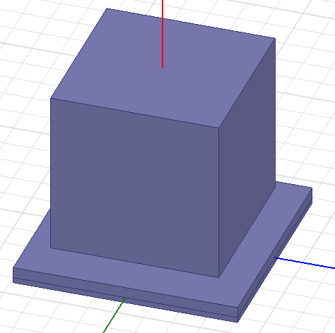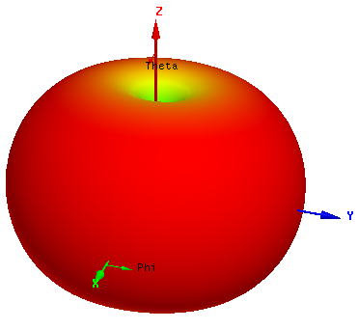 | 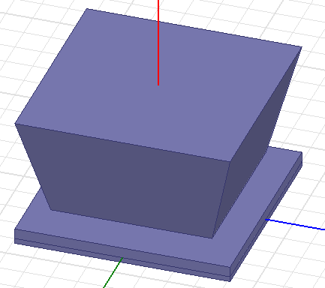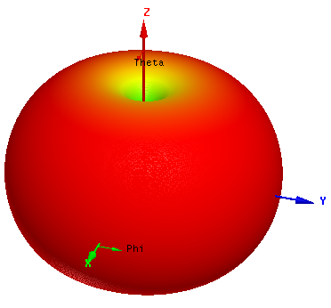
а) | б)
Рис. 1. Базові елементи ДРА та їх ДС: а) – куб; б) – усічена піраміда

3. Живлення антени забезпечується за допомогою провідника петльового вібратора, який розташований під нижньою основою центрального елемента ДРА. Діаметр провідника 0,5 мм, а діаметр петлі – 10 мм.
4. Кожен периферійний елемент має лише одну точку дотику з центральним або множину таких точок, що утворюють локальну зону, забезпечуючи симетричну компоновку антени.
5. Розрахунки параметрів антени проводяться з кроком 50 МГц.
6. Узгодження ДРА з приймально-передавальним трактом за хвильовим опором та коефіцієнтом стоячої хвилі (КСХ) не проводиться.
Аналіз характеристик та порівняння антен в даному дослідженні оцінюється такими параметрами як діаграма спрямованості, амплітудно-частотна характеристика (АЧХ) та коефіцієнт стоячої хвилі. Як приклад розглянемо ДС базових елементів ДРА (для більшої наочності надалі буде використовуватись ДС на площині при значенні φ в 0 градусів). З рис. 1 видно, що ДС усіченої піраміди має більші значення коефіцієнту направленої дії та ширину пелюсток. Зазначимо, що ДС цих та більшості представлених в роботі компоновок антен близькі за формою до однопроменевої ДС звичайного диполя (вісь симетрії відхилена відносно осі антени).
АЧХ та КСХ розглядаються на проміжку від 8 до 12 ГГц, оскільки на ньому всі варіанти антен мають найбільш виражену резонансу область. Для наочного відображення з проміжку 8-12 ГГц надалі будуть використовуватись області тільки з потрібними даними для дослідження.

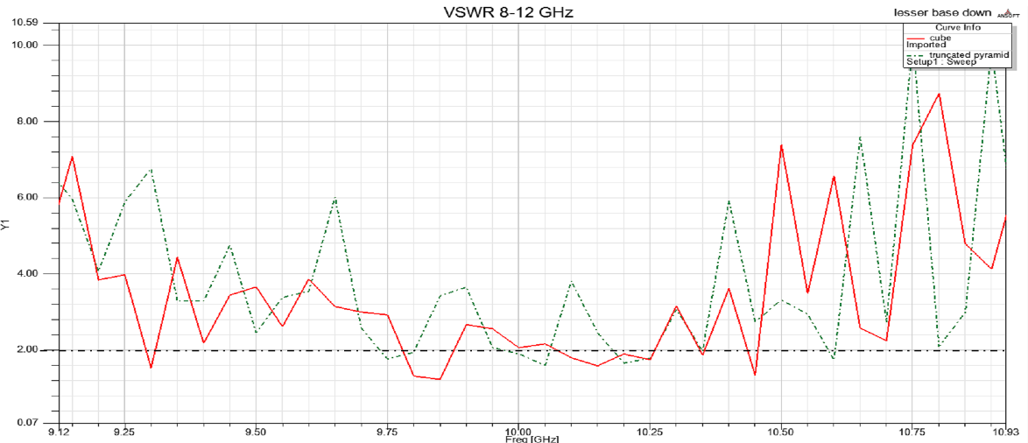
а)
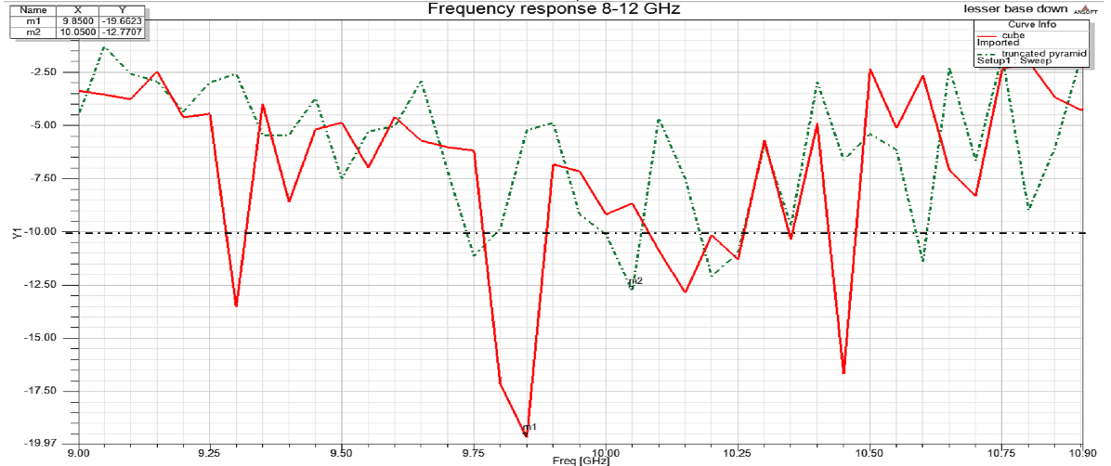
б)
Рис. 2. АЧХ базових елементів ДРА: а) – КСХ; б) – АЧХ

В роботі використовуються метод визначення смуги пропускання антенної системи, що полягає у знаходженні діапазону частот сигналу, у межах якого величина КСХ не перевищує допустимого значення – 2. Як видно з рис. 2.а, при такій умові смуга пропускання базового елементу ДРА на основі куба (суцільна лінія) більша ніж у ДРА на основі усіченої піраміди (пунктирна лінія). Слід також враховувати, що в якості КСХ при розрахунках смуги пропускання фігурує його інтегральне значення для всієї антенної конструкції. Справа в тому, що величина КСХ не є фіксованою для всіх ділянок антени та може мати істотні зміни, відповідно до варіації імпедансу антени в різних її точках, де проводяться відповідні виміри.
Аналіз АЧХ дає змогу дослідити резонансі області антени та рівень підсилення на цих ділянках. Так наприклад, згідно рис. 2.б пікове значення резонансного підсилення базового елемента ДРА на основі куба складає 19,66 дБ та знаходиться на частоті 9,85 ГГц. Пікове значення резонансу базового елемента ДРА на основі усіченої піраміди дорівнює 12,77 дБ і знаходиться на частоті 10,05 ГГц. Також, при порівнянні графіку АЧХ з КСХ помітно, що рівень підсилення в 10 дБ відповідає допустимому значенню КСХ.
Розглянемо за вище наведеною послідовністю, вплив компоновки 5-ти периферійних елементів в горизонтальній площині з перекриттям центрального елемента та без його перекриття, відповідно за варіантами: без перекриття, перекриття на глибину 1, 5 і 12,5 мм (рис. 3 і 4).

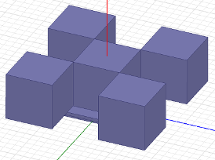 | 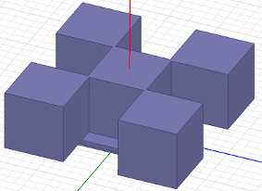 | 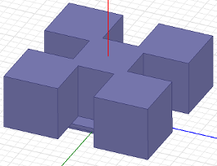 | 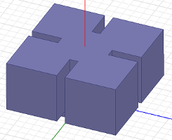
а) | б) | в) | г)
Рис. 3. Компоновка квазіфрактальних ДРА на основі куба з перекриттям: а) – відсутнє; б) – 1 мм; в) – 5 мм; г) – 12,5 мм
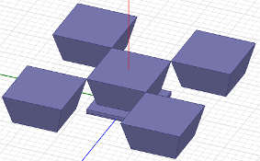 | 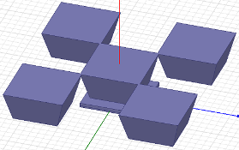 | 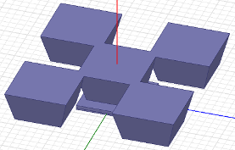 | 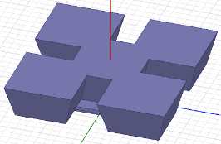
а) | б) | в) | г)
Рис. 4. Компоновка квазіфрактальних ДРА на основі усіченої піраміди з перекриттям: а) – відсутнє; б) – 1 мм; в) – 5 мм; г) – 12,5 мм

Як видно з рис. 5, ДРА на основі куба при малих значеннях перекриття має спотворення та малу ширину пелюсток, а при великих – ДС мають найбільші значення коефіцієнту направленої дії, ширину пелюсток та близькі за формою до однопроменевої ДС звичайного диполя. У випадку ДРА на основі усіченої піраміди (рис. 6), значення перекриття не суттєво впливають на коефіцієнт направленої дії, ширину пелюсток та їх форму.
Смуга пропускання ДРА без перекриття набагато більша у випадку усіченої піраміди (рис. 7.а). Як видно з рис. 7.б, пікове підсилення відповідає 18,85 дБ, знаходиться на частоті резонансу 9,75 ГГц для куба і 23 дБ на частоті 10,15 ГГц - для усіченої піраміди. Таким чином, у випадку ДРА без перекриття, усічена піраміда виграє по всіх параметрах.

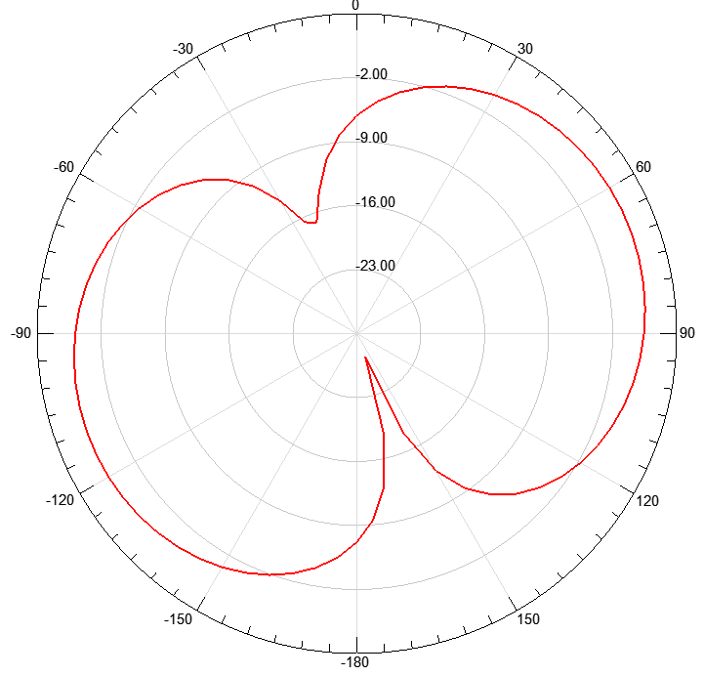 | 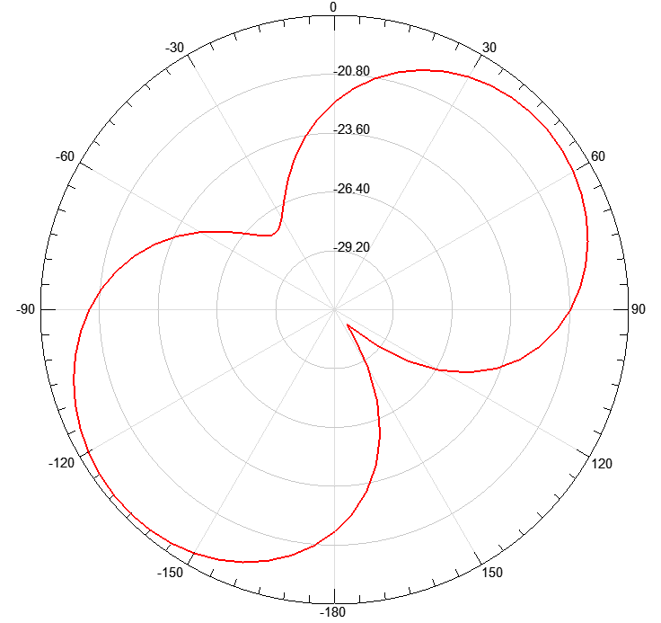 | 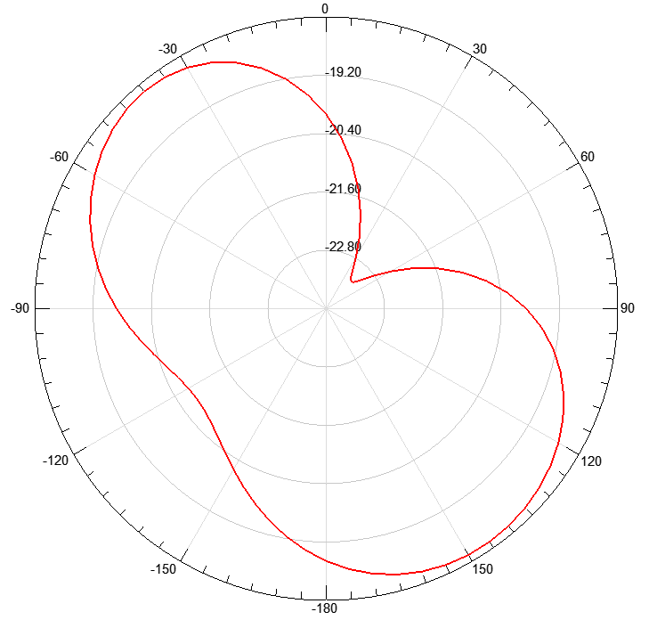 | 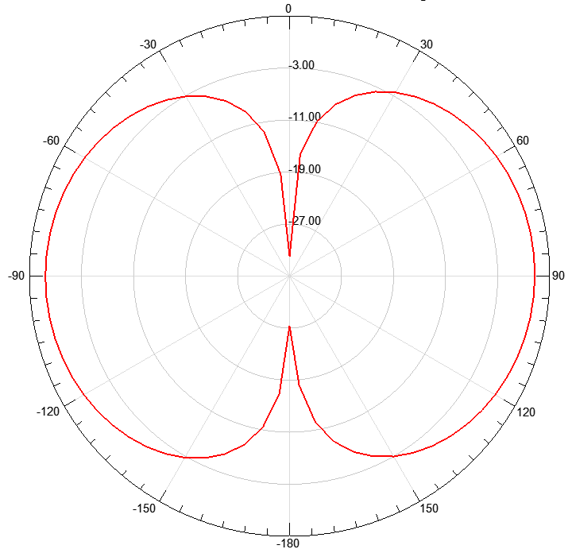
а) | б) | в) | г)
Рис. 5. ДС квазіфрактальних ДРА на основі куба з перекриттям:
а) – відсутнє; б) – 1 мм; в) –5 мм; г) – 12,5 мм
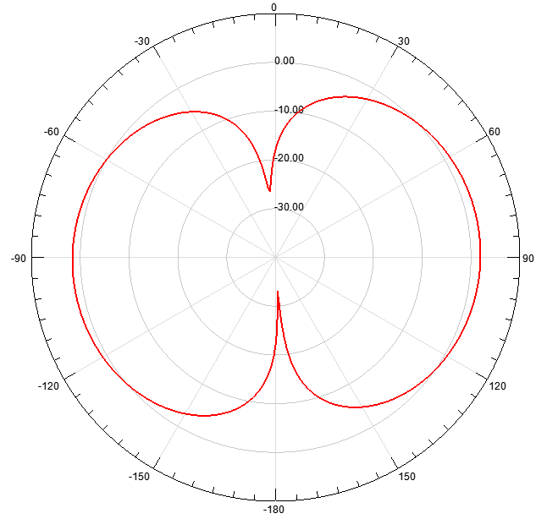 | 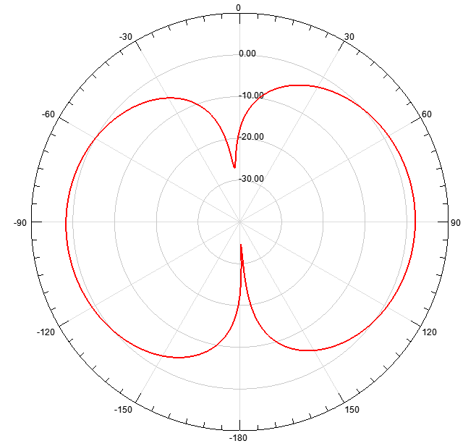 | 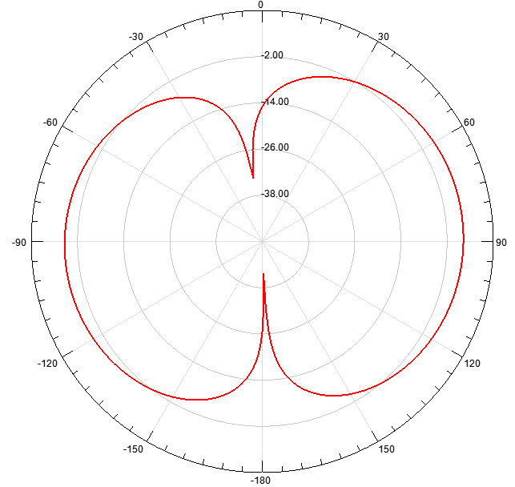 | 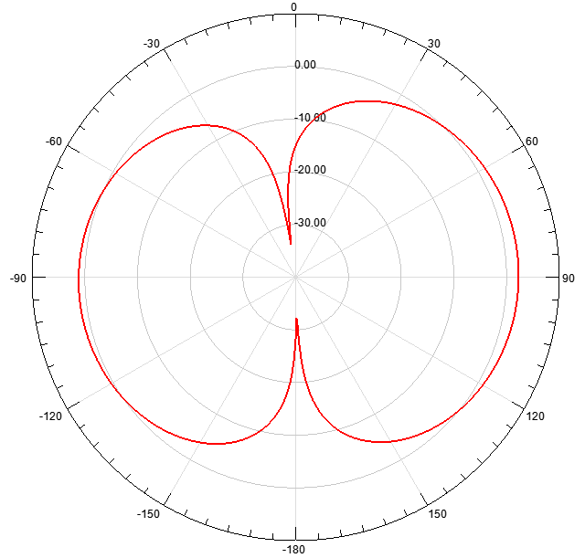
а) | б) | в) | г)
Рис. 6. ДС квазіфрактальних ДРА на основі усіченої піраміди з перекриттям:
а) – відсутнє; б) – 1 мм; в) –5 мм; г) – 12,5 мм

Для ДРА з перекриттям в 1 мм смуга пропускання набагато більша у антени на базі куба (рис. 8.а). На рис. 8.б помітно, що пікове підсилення 31,93 дБ відповідає частоті 10,05 ГГц для куба і 17,93 дБ на частоті 9,95 ГГц - для усіченої піраміди. Тобто, у випадку ДРА з перекриттям 1 мм, усічена піраміда значно програє по частотних параметрах.
Для перекриття 5 мм смуга пропускання несуттєво більше у антени на базі куба (рис. 9.а). Пікове підсилення 18,9 дБ знаходиться на частоті 10,2 ГГц для куба і 19,55 дБ на частоті 9,95 ГГц - для усіченої піраміди (рис. 9.б). Як наслідок, усічена піраміда має значні переваги за коефіцієнтом підсилення та направленості антени, але має меншу смугу пропускання.

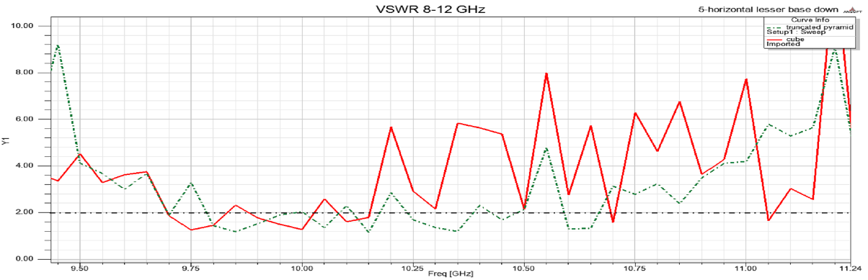
а)

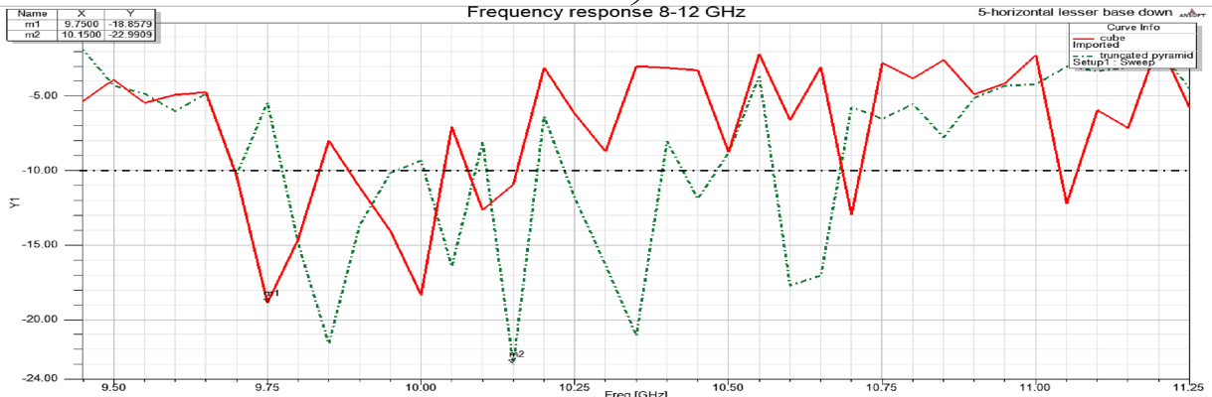
б)
Рис. 7. Частотні характеристики квазіфрактальних ДРА на основі куба та усіченої піраміди: а) – КСХ; б) – АЧХ

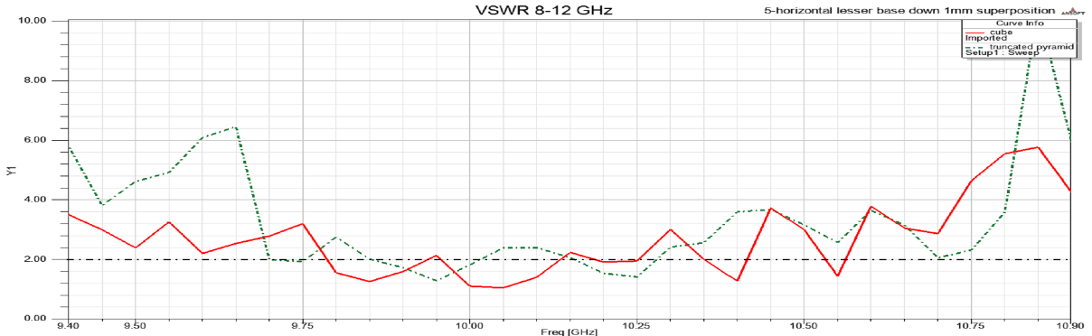
а)
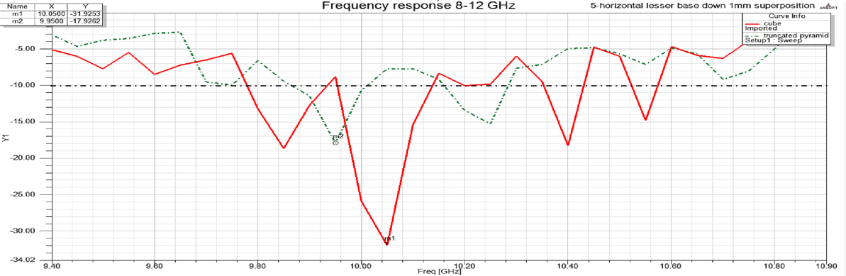
б)
Рис. 8. Частотні характеристики квазіфрактальних ДРА з перекриттям 1 мм на основі куба та усіченої піраміди: а) – КСХ; б) – АЧХ

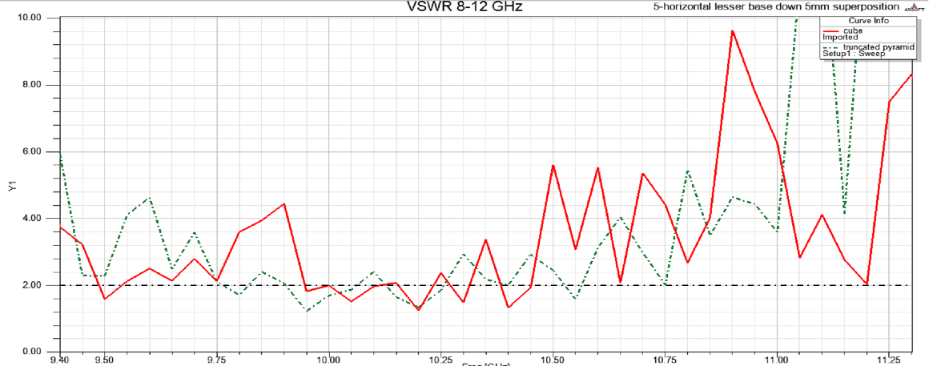
а)

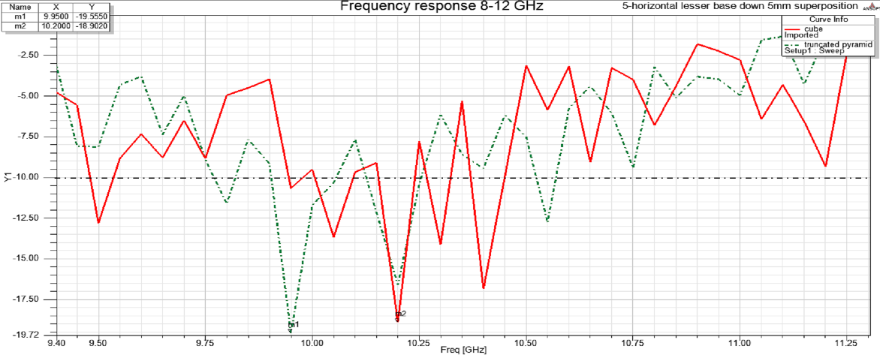
б)
Рис. 9. Частотні характеристики квазіфрактальних ДРА з перекриттям 5 мм на основі куба та усіченої піраміди: а) – КСХ; б) – АЧХ

Надалі, при перекритті 12,5 мм смуга пропускання набагато більша у ДРА на основі куба (рис. 10.а). Як видно з рис. 10.б, пікове підсилення 37,17 дБ знаходиться на частоті 9,7 ГГц для куба і 18,16 дБ на частоті 10 ГГц - для усіченої піраміди. Відповідно, для ДРА з перекриттям 12,5 мм, усічена піраміда програє по всіх досліджених параметрах.
З отриманих результатів виплаває, що в цілому найбільшу смугу пропускання і коефіцієнт підсилення мають квазіфрактальні ДРА з горизонтальним розташуванням 5-ти елементів на основі куба, причому підсилення антени значно переважає, сягаючи більше 30 дБ в деяких випадках.
ДРА на основі усіченої піраміди в цілому мають виграш за ДС, зберігаючи форму, ширину пелюсток на високому рівні, не зважаючи на зміну геометричного розташування елементів.

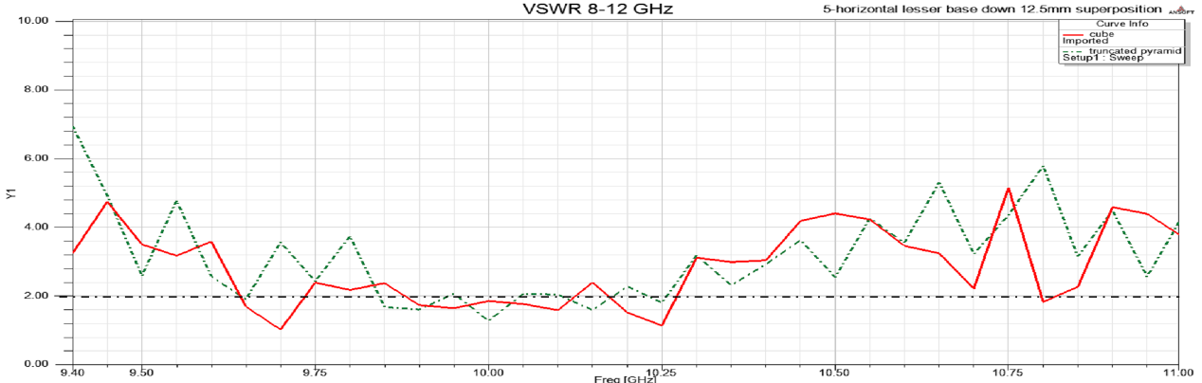
а)

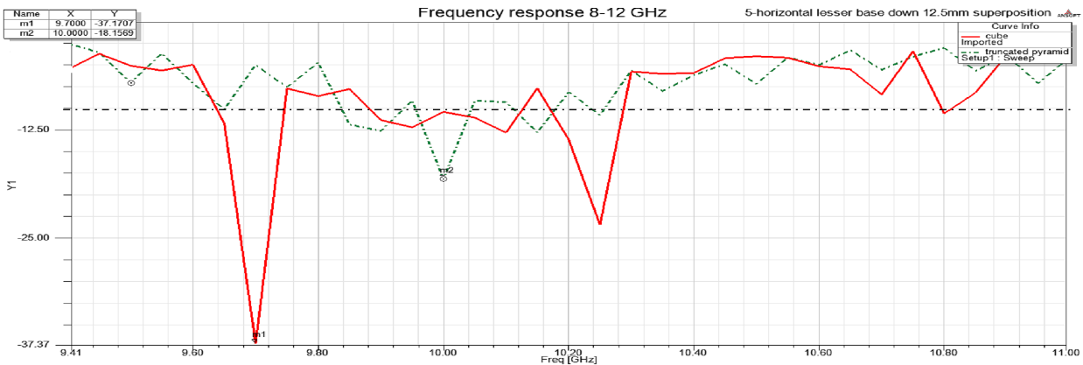
б)
Рис. 10. Частотні характеристики квазіфрактальних ДРА з перекриттям 12,5 мм на основі куба та усіченої піраміди: а) – КСХ; б) – АЧХ

Висновки

Спираючись на результати дослідження отриманих моделей квазіфрактальних ДРА, є можливим підтвердити припущення, що перекриття периферійних елементів суттєво впливає на просторово-частотні характеристики таких антен. При цьому, збільшення смуги пропускання відбувається завдяки наявності додаткових резонансів. Наприклад, було отримано варіанти ДРА, в яких збільшення смуги пропускання, у порівнянні з ДРА на основі одного елементу, більше ніж в 2 рази. Також, помітне значне збільшення коефіцієнту підсилення антени. Наприклад, підсилення варіанту з перекриттям 12,5 мм в десятки разів більше ніж у базового елемента. ДС в залежності від розмірів перекриття центрального елементу мають як і негативні зміни (при малій глибині перекриття), так і позитивні (за умови глибокого перекриття) у випадку ДРА на основі куба та без змін - у випадку усіченої піраміди.
Подальші дослідження доцільно спрямувати на пошук моделей ДРА, які матимуть можливість працювати в кількох діапазонах, стандартизованих для мобільних додатків та Інтернету речей. Також потребує додаткової уваги питання визначення впливу на параметри ДРА, варіювання розмірами і кількістю периферійних елементів та застосування метаматеріалів [11].

Посилання

1. Слюсар В.И. Диэлектрические резонаторные антенны. / Слюсар В.И. // Электроника: наука, технология, бизнес. – 2007. – № 2. – С. 28-37.
2. Слюсарь І.І. Імітаційна модель квазіфрактальної 3D-антени. / Слюсарь І.І., Слюсар В.І., Миколенко О.С. // Проблеми інформатизації: Тези доповідей 5-ої міжнародної НТК, 13-15 листопада 2017 р. – Черкаси – Баку – Бельсько-Бяла – Полтава. – C. 80.
3. Слюсар В.И. Фрактальные антенны. / Слюсар В.И. // Радиоаматор. – 2002. - № 9. – С. 54-56.
4. Слюсар В.И. Фрактальные антенны. Принципиально новый тип “ломаных” антенн. Часть 1. / Слюсар В.И. // Электроника: наука, технология, бизнес. – 2007. – № 5. – С. 78-83.
5. Слюсар В.И. Фрактальные антенны. Принципиально новый тип «ломаных» антенн. Часть 2. / Слюсар В.И. // Электроника: наука, технология, бизнес. 2007. – №. 6. – С. 82-89.
6. Широкополосные беспроводные сети передачи информации. / Вишневский В.М., Ляхов А.И., Портной С.Л., Шахнович И.В. – М.: Техносфера. – 2005. – C. 498-569.
7. Слюсарь І.І. Синтез фрактальних антен в пакеті MMANA [Електронний ресурс] / Слюсарь І.І., Слюсар В.І., Павлюк С.Ф., Кохан Л.І., Дерій Р.С. // Новітні інформаційні системи та технології. – Полтава: ПолтНТУ, 2017. – № 8. – Режим доступу: http://reposit.pntu.edu.ua/handle/PoltNTU/3095.
8. Банков С.Е. Расчет антен и СВЧ структур с помощью HFSS Ansoft. / Банков С.Е., Курушин А.А. – М.: ЗАО «НПП «Родник», 2009. – 256 с.
9. Слюсарь І.І. Квазіфрактальна діелектрична резонаторна антена на базі куба / І.І. Слюсарь, В.І. Слюсар, Ю.В. Поліщук // Сучасні напрями розвитку інформаційно-комунікаційних технологій та засобів управління : матеріали 8-ої Міжнар. наук.-техн. конф., 26 – 27 квіт. 2018 р. / ПолтНТУ; Баку: ВА ЗС АР; НАУ "ХПІ"; ХНДІ ТМ; Ун-т м. Жиліна. – Полтава : ПолтНТУ, 2018. – С. 76.
10. Слюсарь І.І. Особливості компоновки квазіфрактальної діелектричної резонаторної антени на основі усіченої піраміди з квадратною основою. / І.І. Слюсарь, В.І. Слюсар, Є.І. Стась // Сучасні напрями розвитку інформаційно-комунікаційних технологій та засобів управління : матеріали 8-ої Міжнар. наук.-техн. конф., 26 – 27 квіт. 2018 р. / ПолтНТУ; Баку: ВА ЗС АР; НАУ "ХПІ"; ХНДІ ТМ; Ун-т м. Жиліна. – Полтава : ПолтНТУ, 2018. – С. 76–77.
11. Слюсарь І.І. Метаматеріали в антенах засобів мобільного зв’язку. / Слюсарь І.І., Слюсар В.І., Задорожний Р.Є. // Проблеми інформатизації: Матеріали ІІІ-ої міжнародної НТК – Черкаси, ЧДТУ; Баку: ВА ЗС АР; Бельско-Бяла: УТіГН; Полтава: ПолтНТУ, 2015. – С. 54.

Authors:
Sliusar I.I., Slyusar V.I., Polishchuk Y.V., Stas E.I.

EVALUATION OF SPACE-FREQUENCY CHARACTERISTICS OF A QUASI-FRACTAL DRA BASED ON A CUBE AND TRUNCATED PYRAMIDE

Abstract. In paper considered, models of quasi-fractal dielectric resonator antennas (DRA) based on a cube and truncated pyramid. Ansoft HFSS package used for their synthesis. For the purpose of evaluation influence of antenna geometry on its space-frequency characteristics, variants for DRA composition defined which differ in location of elements and depth of their overlap. Analysis of the results performed based on comparison frequency response, radiation pattern and standing wave ratio.

Keywords: antenna, frequency response, standing wave ratio Ansoft HFSS, radiation pattern, DRA, fractal.

Рецензент: д-р техн. наук, проф. П.Є. Пустовойтов, Полтавський національний технічний університет імені Юрія Кондратюка, Полтава.

Авторы:
Слюсарь И.И., Слюсар В. И., Полищук Ю.В., Стась Е.И.

ОЦЕНКА ПРОСТРАНСТВЕННО-ЧАСТОТНЫХ ХАРАКТЕРИСТИК КВАЗИФРАКТАЛЬНИХ ДРА НА БАЗЕ КУБА И УСЕЧЕННОЙ ПИРАМИДЫ

Аннотация. В работе рассмотрены модели квазифрактальних диэлектрических резонаторных антенн (ДРА) на основе куба и усеченной пирамиды. Для их синтеза использован пакета Ansoft HFSS. С целью оценки влияния геометрии антенны на ее пространственно-частотные характеристики определены варианты компоновок ДРА, которые отличаются расположением элементов и глубиной их перекрытия. Анализ полученных результатов выполнялся на основе сравнения амплитудно-частотных характеристик, диаграмм направленности и коэффициента стоячей волны.

Ключевые слова: антенна, АЧХ, ДН, фрактал, Ansoft HFSS, DRA

